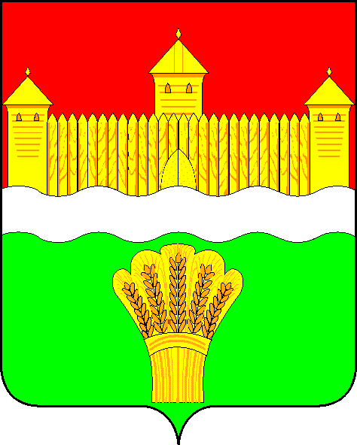
КЕМЕРОВСКАЯ ОБЛАСТЬ - КУЗБАСС
СОВЕТ НАРОДНЫХ ДЕПУТАТОВ
КЕМЕРОВСКОГО МУНИЦИПАЛЬНОГО ОКРУГА
ПЕРВОГО СОЗЫВА

СЕССИЯ № 23

Решение

от «27» мая 2021 г. № 393
г. Кемерово

О ходе проведения посевной компании в Кемеровском муниципальном округе в 2021 году

Заслушав начальника отдела растениеводства управления сельского хозяйства и продовольствия администрации Кемеровского муниципального округа о ходе проведения посевной компании в Кемеровском муниципальном округе в 2021 году, руководствуясь ст. 27 Устава Кемеровского муниципального округа, Совет народных депутатов Кемеровского муниципального округа

РЕШИЛ:

1. Информацию начальника отдела растениеводства управления сельского хозяйства и продовольствия администрации Кемеровского муниципального округа о ходе проведения посевной компании в Кемеровском муниципальном округе в 2021 году принять к сведению.
2. Направить информацию начальника отдела растениеводства управления сельского хозяйства и продовольствия администрации Кемеровского муниципального округа о ходе проведения посевной компании в Кемеровском муниципальном округе в 2021 году М.В. Коляденко главе Кемеровского муниципального округа.
3. Опубликовать настоящее решение в газете «Заря» и разместить решение на официальном сайте Совета народных депутатов Кемеровского муниципального округа в сети «Интернет».
4. Настоящее решение вступает в силу со дня его принятия.
5. Контроль за исполнением решения возложить на Бушмину З.П. – председателя комитета по социальным вопросам.

Председатель Совета народных депутатов
Кемеровского муниципального округа В.В. Харланович

